**课 程 设 计 报 告**

**课程设计名称：**

**课程设计题目**：

院（系）：计算机与信息工程学院

专    业：软件工程

班    级：2014软件工程

学    号：20141105059

姓    名： 陈仔豪

Github网址： <https://github.com/dpill/jisuanqi>

指导教师：朝力萌

完成日期：2016.7.13

**目    录**

第1章  概要设计

**1.1题目的内容与要求**

1.实验目的：在ios环境下编写一个计算器，使用swift语言

2.实验要求：要求计算器可以实现加减乘除，小数点，归零等基本功能

第2章  详细设计

**2.1主模块**

**所需代码：import UIKit**

**class ViewController: UIViewController {**

**@IBOutlet weak var x: UITextField!**

**var falg=0**

**var temp=0.0**

**var dian=0**

**@IBAction func one(sender: AnyObject) {**

**x.text!=x.text!+"\(1)"**

**}**

**@IBAction func two(sender: AnyObject) {**

**x.text!=x.text!+"\(2)"**

**}**

**@IBAction func three(sender: AnyObject) {**

**x.text!=x.text!+"\(3)"**

**}**

**@IBAction func four(sender: AnyObject) {**

**x.text!=x.text!+"\(4)"**

**}**

**@IBAction func five(sender: AnyObject) {**

**x.text!=x.text!+"\(5)"**

**}**

**@IBAction func six(sender: AnyObject) {**

**x.text!=x.text!+"\(6)"**

**}**

**@IBAction func seven(sender: AnyObject) {**

**x.text!=x.text!+"\(7)"**

**}**

**@IBAction func eight(sender: AnyObject) {**

**x.text!=x.text!+"\(8)"**

**}**

**@IBAction func nine(sender: AnyObject) {**

**x.text!=x.text!+"\(9)"**

**}**

**@IBAction func zero(sender: AnyObject) {**

**x.text!=x.text!+"\(0)"**

**}**

**@IBAction func xianshudian(sender: AnyObject) {**

**if(dian==0)**

**{**

**x.text!=x.text!+"."**

**dian=0**

**}**

**if(dian==1)**

**{**

**x.text!=x.text!**

**}**

**}**

**@IBAction func jia(sender: AnyObject) {**

**if falg==0{**

**temp=(Double)(x.text!)!**

**x.text=""**

**falg=1**

**}**

**}**

**@IBAction func jian(sender: AnyObject) {**

**if falg==0{**

**temp=(Double)(x.text!)!**

**x.text=""**

**falg=2**

**}**

**}**

**@IBAction func cheng(sender: AnyObject) {**

**if falg==0{**

**temp=(Double)(x.text!)!**

**x.text=""**

**falg=3**

**}**

**}**

**@IBAction func chu(sender: AnyObject) {**

**if falg==0{**

**temp=(Double)(x.text!)!**

**x.text=""**

**falg=4**

**}**

**}**

**@IBAction func dengyu(sender: AnyObject) {**

**switch falg{**

**case 1:**

**temp=temp+(Double)(x.text!)!**

**x.text="\(temp)"**

**break**

**case 2:**

**temp=temp-(Double)(x.text!)!**

**x.text="\(temp)"**

**break**

**case 3:**

**temp=temp*(Double)(x.text!)!**

**x.text="\(temp)"**

**break**

**case 4:**

**if(Double)(x.text!)==0**

**{**

**x.text="出错了"**

**}**

**else{**

**temp=temp/(Double)(x.text!)!**

**x.text="\(temp)"**

**}**

**default:**

**break**

**}**

**}**

**@IBAction func pingfang(sender: AnyObject) {**

**temp=(Double)(x.text!)!**

**temp=temp*temp**

**x.text="\(temp)"**

**}**

**@IBAction func qingkong(sender: AnyObject) {temp=0**

**x.text=""**

**falg=0**

**}**

**override func viewDidLoad() {**

**super.viewDidLoad()**

**// Do any additional setup after loading the view, typically from a nib.**

**}**

**override func didReceiveMemoryWarning() {**

**super.didReceiveMemoryWarning()**

**// Dispose of any resources that can be recreated.**

**}**

**}**

第3章  调试分析

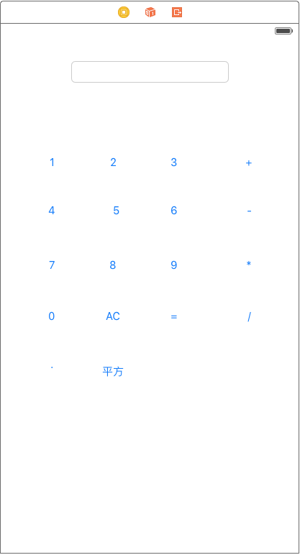

第4章  使用说明与执行结果

运行操作及结果:

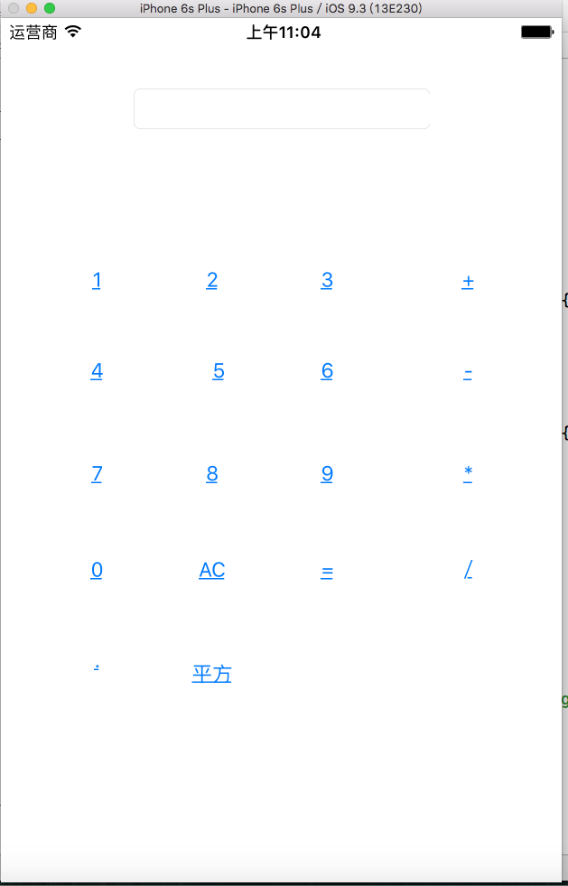

**二．课程设计小结**

**在实验中发现——分析——总结的问题有：**

我学到了很多东西，不仅使我在理论上对网络有了全新的认识，在实践能力上也得到了提高，真正地做到了学以致用，swift语言是我从来没有见过的，也是很有用的一种语言，但是在编写过程中也遇到了很多问题，比如莫名其妙就不能运行了，然后重做一份又能用了。

**参考文献：**

**[1]严蔚敏,吴伟民.数据结构（C语言版）.北京：清华大学出版社，2007**

**[2]刘韬，楼兴华.SQL Server2000 数据库系统开发实例导航. 北京:人民邮电出版社，2004.**

**[3]李红等．管理信息系统开发与应用〔M〕．北京：电子工业出版社，2003.**